

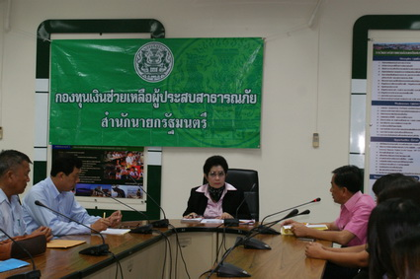
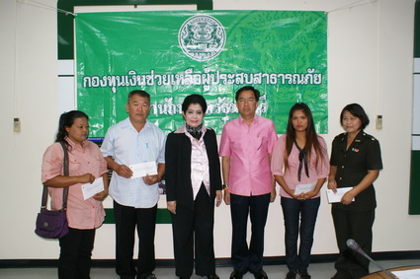
ผู้ตรวจสำนักนายกรัฐมนตรี มอบเงินกองทุนช่วยเหลือผู้ประสบสาธารณภัย แก่ทายาทผู้เสียชีวิต ในพื้นที่จังหวัดสงขลา จำนวน 4 ราย

วันนี้ (24 ม.ค. 55) ที่ห้องประชุมศาลากลางจังหวัดสงขลา อ.เมืองสงขลา นางนิตยา วงศ์เดอรี ผู้ตรวจสำนักนายกรัฐมนตรี เขตตรวจราชการที่ 8 เป็นประธานมอบเงินกองทุนช่วยเหลือผู้ประสบ สาธารณภัย แก่ทายาทผู้เสียชีวิต เนื่องจากจมน้ำตาย จากสถานการณ์อุทกภัยเมื่อต้นปีที่ผ่านมา จำนวน 4 ราย รายละ 50,000 บาท โดยมี นายกฤษฎา บุญราช ผู้ว่าราชการจังหวัดสงขลา ให้การต้อนรับ

นายโส เหมกุล ป้องกันและบรรเทาสาธารณภัยจังหวัดสงขลา กล่าวว่า จากอิทธิพลมรสุมตะวันออกเฉียงเหนือพัดปกคลุมอ่าวไทยและภาคใต้ฝั่งตะวันออก มีกำลังแรงทำให้เกิดฝนตกหนัก ลมแรง ตั้งแต่ปลายปีที่ผ่านมา จนถึงปัจจุบัน ทำให้เกิดอุทกภัย วาตภัย และคินโคลนถล่ม ในพื้นที่จังหวัดสงขลา และจังหวัดได้ประกาศเป็นพื้นที่ประสบภัยพิบัติกรณีฉุกเฉินแล้วทั้ง 16 อำเภอ 118 ตำบล 822 หมู่บ้าน 80,821 ครัวเรือน ประชากรเดือดร้อน 175,650 คน และทำให้เกิดความเสียหายด้านชีวิต ด้านทรัพย์สิน และสิ่งสาธารณประโยชน์ มูลค่ากว่า 157 ล้านบาท

ด้านชีวิต จากสถานการณ์อุทกภัย น้ำท่วมสูง น้ำป่าไหลหลาก น้ำท่วมฉับหลัน เป็นเหตุให้มีผู้เสียชีวิต จำนวน 6 ราย ทางจังหวัดสงขลาได้ดำเนินการช่วยเหลือเบื้องต้นตามระเบียบกระทรวงการคลังว่าด้วยเงินทดรองราชการฯ ไปแล้ว และทางสำนักนายกรัฐมนตรีได้มอบเงินช่วยเหลือทายาทผู้เสียชีวิตจากกองทุนเงินช่วยเหลือผู้ประสบสาธารณภัยเมื่อปลายปีที่ผ่านมา และในวันนี้ ผู้ตรวจสำนักนายกรัฐมนตรี เขตตรวจราชการที่ 8 ได้มามอบเงิน อีก จำนวน 4 ราย คือ

1.นายวีรยุทธ จิรเจริญเวศน์ น้องชาย นายฟักเม่ง แซ่เฉีย อายุ 50 ปี เหตุเกิดใน ต.พะตง อ.หดใหญ่

เมื่อวันที่ 1 ม.ค. 55

2. นางภานุมาศ ภู่จำปา มารดา ด.ช.ศุภกร สมทรง อายุ 3 ปี เหตุเกิดใน หมู่ที่ 4 ต.คอหงส์ อ.หาดใหญ่

เมื่อวันที่ 1 ม.ค. 55

3.จสท.หญิง แสงเดือน จินดาวงศ์ พี่สาว นายสมพงษ์ วงศ์ละคร อายุ 41 ปี เหตุเกิด ในหมู่ที่ 5 ต.ควนลัง อ.หาดใหญ่ เมื่อวันที่ 2 ม.ค. 55

4.นางอารมณ์ แก้วปนทอง ภรรยา นายเลอเกียรติ แก้วปนทอง อายุ 43 ปี เหตุเกิดในหมู่ที่ 3 ต.สะพานไม้แก่น

อ.จะนะ เมื่อวันที่ 13 ม.ค. 55 จันจิรา บัวน้อย//ข่าว 24 ม.ค.55 สำนักงานประชาสัมพันธ์จังหวัดสงขลา

